720伺服控制器参数设置方法：

1.在控制器参数设置界面中，点击“伺服参数”按钮

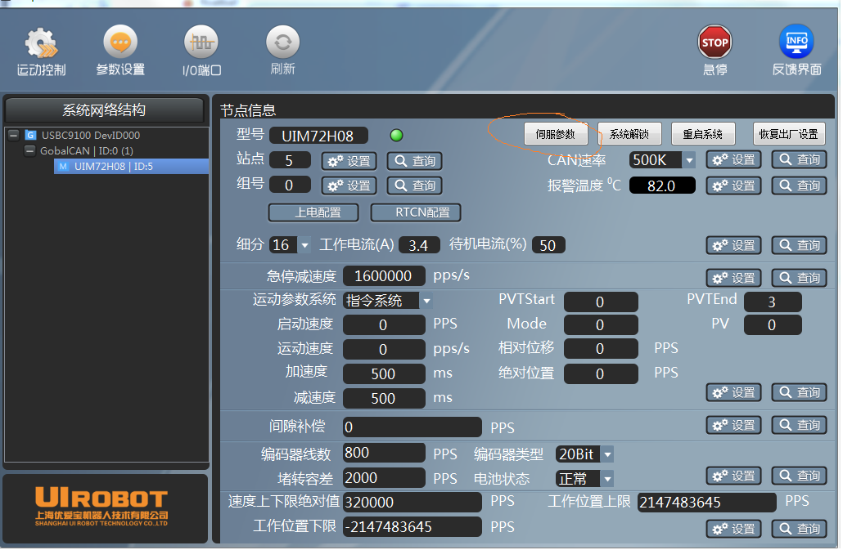

2．在出现的界面中，点击“按钮”，选择伺服参数文件（比如Servo720.csv）导入

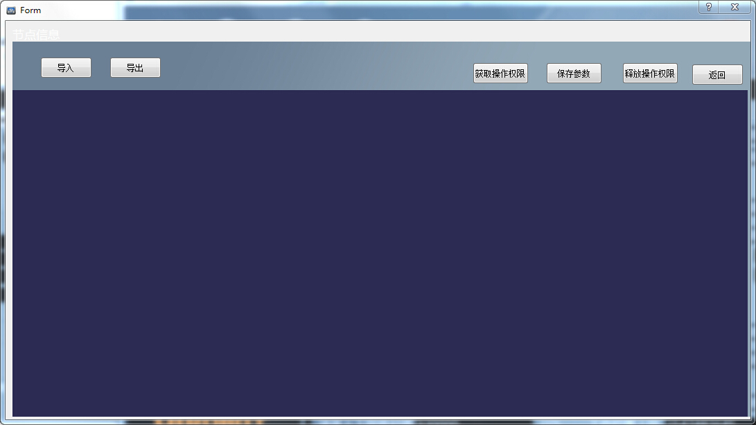

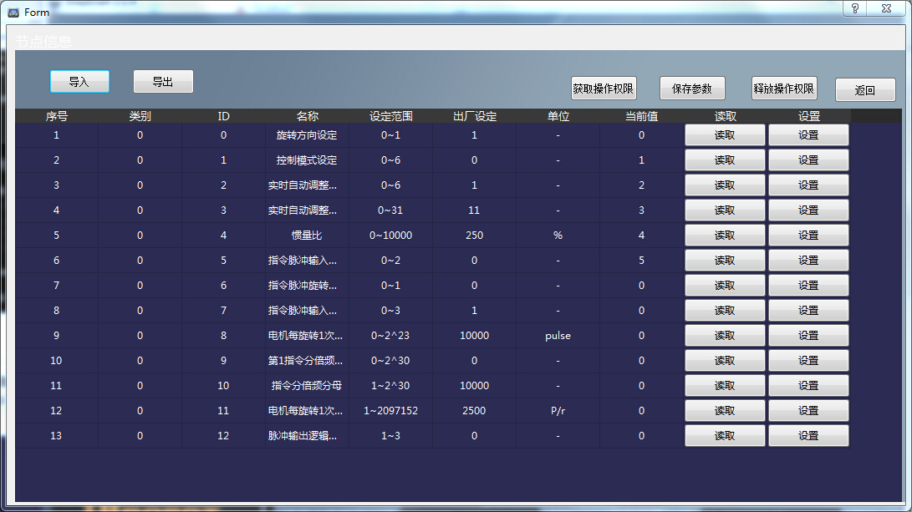

3.设置或读取相应行的参数

4.可以点击“导出”按钮对界面中参数进行导出保存。

5.“获取操作权限”按钮是720通讯可以对伺服控制器参数进行读取或设置权限。

6. “保存参数”按钮对伺服控制器写入的参数进行保存到EERom中。

7.“释放操作权限”按钮是伺服控制器面板操作参数，720无法对伺服控制器进行参数读取或设置。